Министерство образования Российской Федерации
Государственное образовательное учреждение
высшего профессионального образования
Ижевский государственный технический университет
Воткинский филиал

Кафедра ТМ

Реферат

по курсу «Безопасность жизнедеятельности»
Тема: «Биогаз и биогазовые установки»

Выполнил: студент гр. Т-911 | Астраханцев Д. Ю.
Проверил: к. т. н., доцент | Широбоков К. П.

Воткинск, 2010
Содержание

1. Введение
1.1. История | 3
1.2. Автомобильный транспорт | 4
2. Получение биогаза
2.1. Особенности биогазового топлива | 5
2.2. Производство биогаза | 6
2.3. Развитие биогазовых технологий в России | 10
3. Заключение | 19
Список литературы | 21

1. Введение
1.1 История

Человечество научилось использовать биогаз давно. В 1 тысячелетии до н. э. на территории современной Германии уже существовали примитивные биогазовые установки. Алеманам, населявшим заболоченные земли бассейна Эльбы, чудились Драконы в корягах на болоте. Они полагали, что горючий газ, скапливающийся в ямах на болотах — это дыхание Дракона. Чтобы задобрить Дракона, в болото бросали жертвоприношения и остатки пищи. Люди верили, что Дракон приходит ночью и его дыхание остаётся в ямах. Алеманы додумались шить из кожи тенты, накрывать ими болото, отводить газ по кожаным же трубам к своему жилищу и сжигать его для приготовления пищи. Оно и понятно, ведь сухие дрова найти было трудно, а болотный газ (биогаз) отлично решал эту проблему.
В XVII веке Ян Баптист Ван Гельмонт обнаружил, что разлагающаяся биомасса выделяет воспламеняющиеся газы. Алессандро Вольта в 1776 году пришёл к выводу о существовании зависимости между количеством разлагающейся биомассы и количеством выделяемого газа. В 1808 году сэр Хэмфри Дэви обнаружил метан в биогазе.
Первая задокументированная биогазовая установка была построена в Индии в 1859 году. В 1895 году биогаз применялся в Великобритании для уличного освещения. В 1930 году, с развитием микробиологии, были обнаружены бактерии, участвующие в процессе производства биогаза.
В Индии, Вьетнаме, Непале и других странах строят малые (односемейные) биогазовые установки. Получаемый в них газ используется для приготовления пищи.
Больше всего малых биогазовых установок находится в Китае — более 10 млн (на конец 1990-х). Они производят около 7 млрд м³ биогаза в год, что обеспечивает топливом примерно 60 млн крестьян. В конце 2006 года в Китае действовало уже около 18 млн биогазовых установок. Их применение позволяет заменить 10,9 млн тонн условного топлива.
В Индии с 1981 года до 2006 года было установлено 3,8 млн малых биогазовых установок.
В Непале существует программа поддержки развития биогазовой энергетики, благодаря которой в сельской местности к концу 2009 года было создано 200 тысяч малых биогазовых установокhttp://ru.wikipedia.org/wiki/%D0%91%D0%B8%D0%BE%D0%B3%D0%B0%D0%B7 - cite_note-0.

1.2. Автомобильный транспорт

Volvo и Scania производят автобусы с двигателями, работающими на биогазе. Такие автобусы активно используются в городах Швейцарии: Берн, Базель, Женева, Люцерн и Лозанна. По прогнозам Швейцарской Ассоциации Газовой Индустрии к 2011 году 10 % автотранспорта Швейцарии будет работать на биогазе.
Муниципалитет Осло в начале 2009 года перевёл на биогаз 80 городских автобусов. Стоимость биогаза составляет €0,4 — €0,5 за литр в бензиновом эквиваленте. При успешном завершении испытаний на биогаз будут переведены 400 автобусов.

2. Получение биогаза
2.1. Особенности биогазового топлива

Что такое биогаз и почему этот вид возобновляемого топлива вызывает такой интерес не только у энергетиков, а его производство в мире так активно развивается?
Процессы разложения органических отходов с получением горючего газа и его использованием в быту известны давно: в Китае их история насчитывает 5 тыс. лет, в Индии - 2 тыс. лет. Природа биологического процесса разложения органических веществ с образованием метана за прошедшие тысячелетия не изменилась. Но современные наука и техника создали оборудование и системы, позволяющие сделать эти «древние» технологии рентабельными и применяемыми не только в странах с теплым климатом, но и в странах с суровым континентальным климатом, например в России.
Биогаз плохо растворим в воде, состоит из метана (55-85%) и углекислого газа (15-45%), могут быть следы сероводорода. Его теплота сгорания составляет от 21 до 27,2 МДж/м³. При переработке 1 т свежих отходов крупного рогатого скота и свиней (при влажности 85%) можно получить от 45 до 60 м³ биогаза, 1 т куриного помета (при влажности 75%) - до 100 м³ биогаза. По теплоте сгорания 1 м³ биогаза эквивалентен: 0,8 м³ природного газа, 0,7 кг мазута, 0,6 кг бензина, 1,5 кг дров (в абсолютно сухом состоянии), 3 кг навозных брикетов. Биогаз, как и природный газ, относится к наиболее чистым видам топлива.
Получение биогаза из органических отходов имеет следующие особенности:
1. Осуществляется санитарная обработка сточных вод (особенно животноводческих и коммунально-бытовых), содержание органических веществ снижается до 10 раз.
2. Анаэробная переработка отходов животноводства, растениеводства и активного ила приводит к минерализации основных компонентов удобрений (азота и фосфора) и их сохранению (в отличие от традиционных способов приготовления органических удобрений методами компостирования, при которых теряется до 30-40% азота).
3. При метановом брожении высокий (80-90%) КПД превращения энергии органических веществ в биогаз.
4. Биогаз с высокой эффективностью может быть использован для получения тепловой и электрической энергии, а также в двигателях внутреннего сгорания.
5. биогазовые установки могут быть размещены в любом регионе страны и не требуют строительства дорогостоящих газопроводов.
Биогазовые технологии позволяют наиболее рационально и эффективно конвертировать энергию химических связей органических отходов в энергию газообразного топлива и высокоэффективных органических удобрений, применение которых, в свою очередь, позволит существенно снизить производство минеральных удобрений, на получение которых расходуется до 30% электроэнергии, потребляемой сельским хозяйством.

2.2. Производство биогаза

Интенсивное внедрение биогазовых технологий в развитых и развивающихся странах, повышение их эффективности и рентабельности внесли значительные изменения в переориентировку этих технологий от только энергетических к экологическим и агрохимическим (производство удобрений), особенно при переработке разнообразных органических отходов. Очевидно, это является решающей альтернативой для получения биогаза.
В последние годы биогазовые технологии были детально оценены в Дании, которая стала первой страной, успешно продемонстрировавшей коммерческие биогазовые заводы по переработке отходов животноводства и других сельскохозяйственных отходов для получения тепловой и электрической энергии. Вклад биогаза в энергетический баланс страны составляет 12%.
К производству биогаза относится также получение лендфилл-газа или биогаза из мусорных свалок. В настоящее время во многих странах создаются специальные обустроенные хранилища для твердых бытовых отходов (ТБО) с целью извлечения из них биогаза, используемого для производства электрической и тепловой энергии.
Большое количество биогазового топлива производится при переработке ТБО городов: в США - эквивалентно 2,2∙10⁶ Гкал, Германии - 3,3∙10⁶ Гкал, Японии -1,4∙10⁶ Гкал, Швеции - 1,2∙10⁶ Гкал. В Китае около 10 млн. «семейных» биогазовых реакторов ежегодно производят около 7,3 млрд. м³ биогаза (по данным 2005 г.). Кроме этих установок в Китае работают 600 больших и средних биогазовых станций, которые используют органические отходы животноводства и птицеводства, винных заводов (общий ежегодный объем производства биогаза составляет 220 тыс. м³), 24 тыс. биогазовых очистительных реакторов для обработки отходов городов, а также около 190 биогазовых электростанций с ежегодным производством 3 млн. кВт·ч. Биогазовая продукция в Китае оценивается в 7,9∙10⁶Гкал/год.
Для широкого распространения биогазовой технологии особое значение имеют следующие факторы:
– стоимость установки;
– удельная производительность;
– полнота переработки сброженной массы и биогаза в наиболее ценные продукты по сравнению с исходным сырьем;
– эффективность в решении задач, связанных с охраной окружающей среды;
– высокая эксплуатационная надежность и простота обслуживания.
Стоимость установки в значительной степени определяется простотой ее технологической схемы и отсутствием в ней уникальных компонентов.
На современном этапе развития биотехнологии важное значение приобретает интенсификация процесса метанового сбраживания и снижение за счет этого капитальных и эксплуатационных затрат.
Опыт внедрения биоэнергетических установок за рубежом свидетельствует об ускоренном развитии этого направления. Примерами соответствующих технических решений могут служить установки модульного типа, разработанные фирмами Швеции, Германии, Финляндии, выполняемые на основе горизонтальных цилиндрических реакторов с продольными мешалками.
Другое направление в реакторостроении представляют крупные вертикальные метантенки, собираемые на месте.
Несмотря на то, что биогазовый реактор вносит наибольшую единичную долю в стоимость всей установки, затраты на него, как правило, не превышают 30% всех затрат на биоэнергетическую установку. Вследствие этого более существенным является увеличение скорости переработки и связанное с этим уменьшение объема реактора, что позволит обеспечить необходимый экономический эффект раньше, чем произойдет существенное уменьшение затрат на комплектующее оборудование, входящее в состав биоэнергетической установки или значительное сокращение его номенклатуры в связи с существенным упрощением установок.
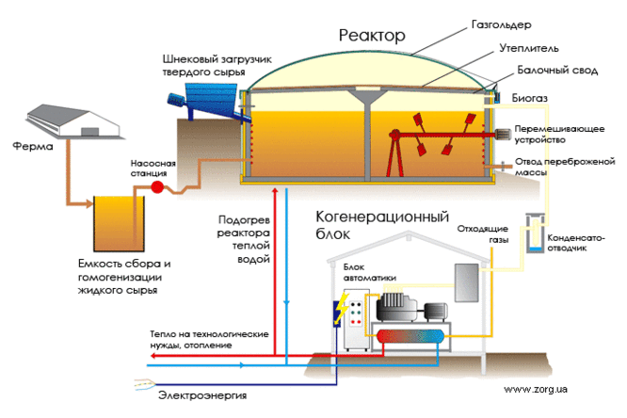
рис.1. Биогазовая установка

Хорошая биогазовая установка должна иметь необходимые части:
- Емкость гомогенизации
- Загрузчик твердого (жидкого)сырья
- Реактор
- Мешалки
- Газгольдер
- Система смешивания воды и отопления
- Газовая система
- Насосная станция
- Сепаратор
- Приборы контроля
- КИПиА с визуализацией
- Система безопасности
Газгольдер (англ. gas-holder) — большой резервуар для хранения природного, биогаза, или сжиженного нефтяного газа. Различают газгольдеры переменного и постоянного объёма.

2.3. Развитие биогазовых технологий в России

На территории России продуцируется до 14-15 млрд. т. биомассы. Энергия химических связей этого количества биомассы эквивалентно 8,1 млрд. т. условного топлива.
По результатам исследований Института энергетической стратегии РФ общее количество органических отходов агропромышленного комплекса (АПК) России в 2005 г. составило 225 млн. т., включая:
– птицеводство - 5,8 млн т;
– животноводство - 58,3 млн т;
– растениеводство - 147 млн т;
– перерабатывающая промышленность 14 млн. т.
Количество ТБО городов составило 16 млн. т, осадки коммунальных стоков – 4,9 млн. т.
Как свидетельствуют приведенные выше данные, наибольшую массу среди органических отходов АПК занимают отходы растениеводства (солома, стебли, лузга и т.д.). Их переработка в биогаз одновременно с отходами животноводства и птицеводства требует разработки универсальной биогазовой технологии и соответствующего оборудования.
Анализ отечественной и мировой литературы в области биогазовых технологий следует начать с освещения работ, проведенных в начале 60-х гг. прошлого столетия в Институте биохимии им. А.Н.Баха АН СССР. Именно эти исследования и их промышленное воплощение явились точкой отсчета в создании отечественной промышленной биоэнергетики и активного фундаментального исследования процессов биосинтеза метана и биогазификации.
С 1961 г. по 1964 г. на Грозненском ацетонобутиловом заводе проводились исследования по разработке технического регламента промышленной технологии и подбору оборудования для производства кормового витамина В12 и биогаза методом термофильного метанового брожения ацетоно-бутиловой барды на специально созданной опытно-промышленной установке с объемом опытного метантенка 200 м³.
В дальнейшем эта технология была внедрена на двух ацетонобутиловых заводах. Каждый цех, перерабатывая до 3000 м³ барды в сутки, производил до 30 тыс. м³ биогаза, который использовался как топливо в основном производстве и экономил до 25% природного газа.
Три критерия, определившие создание и развитие биогазовой промышленности в России (и ранее в СССР):
– разработка технологии и создание крупномасштабного производства витамина В12 и биогаза;
– теория о биологическом происхождении природного газа;
– огромная сырьевая база.
Идея была разработана и просчитана в 1972-1973 гг. и воплотилась в проект в 1979 г. Этот проект был поддержан руководством СССР и в 1980 г. включен в программу Государственного Комитета СССР по науке и технике.
По этой программе в период с 1980 г. по 1990 г. было построено три крупных биогазовых станции:
– г. Пярну бывшей Эстонской ССР (свинокомплекс на 30 тыс. голов);
– совхоз «Огре» Рижского района бывшей Латвийской ССР (свинокомплекс на 5 тыс. голов);
– колхоз «Большевик» Нижнегорского района Крымской обл. (свинокомплекс на 24 тыс. голов).
Вне проекта, но при поддержке государства, была построена опытно-промышленная биоэнергетическая станция на 50 тыс. голов птицы (Октябрьская птицефабрика, Истринский район, Московская обл.). Также вне проекта силами завода Химического машиностроения им. М.Фрунзе в г. Сумы была разработана и создана биогазовая установка «БИОГАЗ-1» на 3 тыс. голов свиней.
Развитие рыночной экономики и появление новых форм собственности в сельскохозяйственном производстве потребовали разработки высокорентабельных технологий и оборудования, работающих в любой климатической зоне и в любой российской глубинке, удаленной от централизованного энергообеспечения. Такие технологии и оборудование были созданы в 1992 г. ЗАО Центр «ЭкоРос»: индивидуальная биогазовая установка для крестьянской семьи (ИБГУ-1) и автономный биоэнергетический блок-модуль (мини-теплоэлектростанция - БИОЭН-1).
Установка ИБГУ-1 (рис. 2) перерабатывает до 200 кг отходов крупного рогатого скота и производит в сутки до 10-12 м³ биогаза и до 200 л жидких удобрений.
Успешная эксплуатация ИБГУ-1 в разных районах России способствовала переходу к разработке и созданию более совершенных биогазовых установок большей мощности с автономным энергообеспечением. Автономность этих установок может быть достигнута при условии ежедневной переработки не менее 500 кг отходов с влажностью 85%.
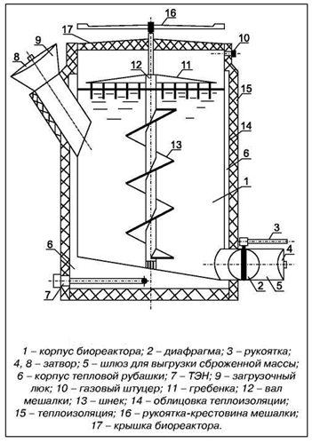
Рис. 2. Схема-разрез биореактора-метатенка ИБГУ-1

Сравнительный анализ выхлопных газов, полученных на работающем с номинальной мощностью биогазбензоэлектрогенераторе при сжигании в нем последовательно бензина и биогаза, показал, что при сжигании биогаза содержание СО в 45 раз меньше, углеводородов в 30 раз меньше, оксидов азота в 1,5 раза меньше, чем при сжигании бензина.
Оптимальный расход биогаза на производство 1 кВт·ч электрической энергии (220 В, 50 Гц на биогазбензоэлектрогенераторе АБ-4Т/400-М2 (БГ)) составил 0,55-0,6 м³/ч.
Оптимальный расход биогаза при эксплуатации газовой ИК-беспламенной горелки мощностью 5 кВт составил 0,8-1 м³/ч.
С 1992 по 2000 гг. было создано и установлено 85 комплектов ИБГУ-1 (79 - в России, 4 - в Казахстане, 3 - в Беларуси). В 1997 г. создано совместное китайско-российское объединение по производству таких установок в Китае.
Более мощная «фермерская» система БИОЭН-1 перерабатывает до 1 т. отходов в сутки и производит до 40 м³ биогаза, который используется для получения электрической (80 кВт·ч/сут.) или тепловой энергии (0,14 Гкал/сут.) и до 1 т жидких удобрений. Стоимость исходных отходов крупного рогатого скота в Московской области составляет 100-200 руб./т, а рыночная цена произведенных удобрений (по месту производства) - уже 9 тыс. руб./т (в 2007 г.). Расход удобрений на 1 га в зависимости от выращиваемых культур составляет 1-3 т.
Собственные потребности в энергии на поддержание термофильного (52-53^{О}С) процесса составляют 30%. Срок эксплуатации модуля не менее 10 лет.
Такая теплоэлектростанция работает, например, при животноводческой ферме Агроплем-фирмы «Искра» (д. Поярково Солнечногорского района Московской области) (рис. 3).
Модуль БИОЭН-1 может также собираться в батареи из 2-х, 3-х и 4-х комплектов для обработки отходов.
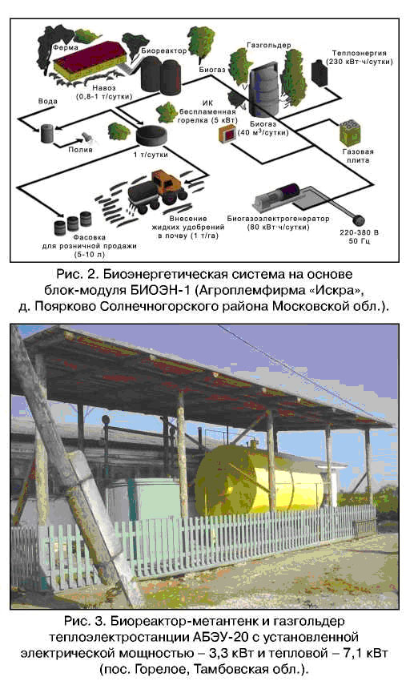
Рис. 3. Биоэнергетическая система на основе блок-модуля БИОЭН-1

В настоящее время эстафету по разработке новых биогазовых технологий и серийному производству биоэнергетических (биогазовых) систем ЗАО Центр «ЭкоРос» передало ЗАО «Сигнал», которое начало производство автономных биоэнергетических установок (АБЕУ) (рис. 4) с объемом биореакторов-метантенков от 7 до 480 м3 и более с производством в год от 4 до 254 тыс. м3 биогаза и установочной электрической мощностью - от 0,83 до 54 кВт, тепловой - от 2,5 до 152 кВт.
Рис. 4. Биореактор-метатенк и газгольдер теплоэлектростанции АБЭУ-20
Биогазовые технологии могут эффективно эксплуатироваться в любом климатическом регионе огромной России. Сама природа дает в руки человека инструмент, с одной стороны, для удержания баланса углекислоты на безопасном уровне («парниковый эффект»), с другой - для повышения урожая зеленой массы - источника энергии.
При интенсивном подъеме сельскохозяйственного производства России через несколько лет общий объем производимых органических отходов может составить 675 млн. т (по сухому веществу), а потенциальное производство биогаза - 225 млрд. м³/год.
Высокая рентабельность отечественных биогазовых технологий обеспечивается одновременным производством высокоэффективных органических удобрений, 1 т которых (по эффекту «на урожай») равноценна 70-80 т естественных отходов животноводства и птицеводства. Этим объясняется быстрая (1-2 года) окупаемость биогазовых установок и биотеплоэлектростанций.
Исследование современного АПК России, проведенное Институтом энергетической стратегии, показало, что до 50% производимой основной продукции приходится на индивидуальные крестьянские хозяйства. Поэтому развитие биогазовой промышленности должно идти по двум направлениям: создание крупных биоэнергетических станций и создание фермерских и крестьянских биогазовых установок.
Россия находится в зоне рискованного земледелия и по климатическим условиям, и по характеристике большая часть почв – малоурожайные подзолистые почвы, требующие постоянного внесения органических удобрений. Поэтому в средних и северных регионах Европейской России, в земледельческих районах Сибири потребность в органических удобрениях будет постоянной и она будет определяющей в развитии биогазовых технологий. Использование таких технологий и созданного на их основе оборудования позволит в ближайшие годы полностью решить в сельской местности проблему всех органических отходов, включая коммунальные стоки и ТБО, обустроить дома сельских жителей современными санитарно-гигиеническими системами европейского типа и оказать существенную помощь в решении проблем энергосбережения.
На рисунке 5 показаны схемы простейших биогазовых установок

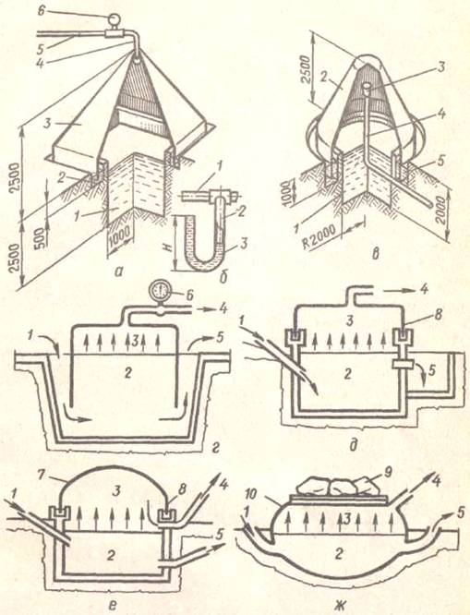
Рис. 5. Схемы простейших биогазовых установок
а). с пирамидальным куполом: 1 — яма для навоза; 2 — канавка-гидрозатвор; 3 — колокол для сбора газа; 4, 5 — патрубок для отвода газа; 6 — манометр;
б). устройство для отвода конденсата: 1 — трубопровод для отвода газа; 2 — U-образная труба для конденсата; 3 — конденсат;
в). с коническим куполом: 1 — яма для навоза; 2 — купол (колокол); 3 — расширенная часть патрубка; 4 — труба для отвода газа; 5 — канавка-гидрозатвор;
г, д, е, ж — схемы вариантов простейших установок: 1 — подача органических отходов; 2 — емкость для органических отходов; 3 — место сбора газа под куполом; 4 — патрубок для отвода газа; 5 — отвод ила; 6 — манометр; 7 — купол из полиэтиленовой пленки; 8 — водяной затвор; 9 — груз; 10 — цельносклеенный полиэтиленовый мешок.

3. Заключение

Россия ежегодно накапливает до 300 млн т в сухом эквиваленте органических отходов: 250 млн т в сельскохозяйственном производстве, 50 млн т в виде бытового мусора. Эти отходы могут быть сырьём для производства биогаза. Потенциальный объём ежегодно получаемого биогаза может составить 90 млрд м³.
В США выращивается около 8,5 миллионов коров. Биогаза, получаемого из их навоза, будет достаточно для обеспечения топливом 1 миллиона автомобилей.
Потенциал биогазовой индустрии Германии оценивается в 100 миллиардов кВт·ч энергии к 2030 году, что будет составлять около 10% от потребляемой страной энергии.

Выход биогаза в метрах кубических на тонну сырья:
- Навоз КРС – 60
- Навоз свиней – 65
- Птичий помет – 130
- Силос кукурузный – 400
- Свежая трава – 500
- Молочная сыворотка – 50
- Зерно – 560
- Фруктовый жом – 70
- Свекольный жом – 50
- Меласса – 430
- Свекольная ботва – 400
- Барда зерновая – 70
- Барда меласная – 50
- Пивная дробина – 160
- Жир – 1300
- Жир из жироловок – 250
- Отходы бойни – 300
- Корнеплодные овощи – 400
- Технический глицерин – 500
По некоторым оценкам биогаз дешевле чем газа природного на 7 - 10 евро за 1000 метров кубических. Из 1 м³ биогаза в когенераторе можно выработать 2 кВт∙ч электроэнергии.
Получаемый электрический ток без перепадов, как в общественной сети. Для работы когенерационной установки биогаз очищается от серы и влаги. К тому же возможно использование тепла, как при сжигании биогаза напрямую так и способом охлаждения двигателя в когенерационной установке.
Существуют системы очистки биогаза до биометана (90% - 95% метана) – аналог природного газа. На сегодняшний день существует множество заправочных станций предоставляющих такое топливо. Отходами производства биогаза являются - упомянутые сера и удобрения - остаточные вещества переработки отходов или другого биоматериала и углекислый газ. Все перечисленное является товаром и способно приносить дополнительную прибыль.

Список литературы

- Шомин А. А. Биогаз на сельском подворье. — Балаклея: Информационно-издательская компания "Балаклійщина", 2002 — 68с.
- Баадер В. Биогаз: теория и практика. – М: Колос, 1982 – 148 с.
- Четошникова Л.М. Нетрадиционные возобновляемые источники энергии: учебное пособие. – Челябинск: Изд-во ЮУрГУ, 2010. – 69с.
- Интернет-ресурс: http://ru.wikipedia.org/wiki/Биогаз.

